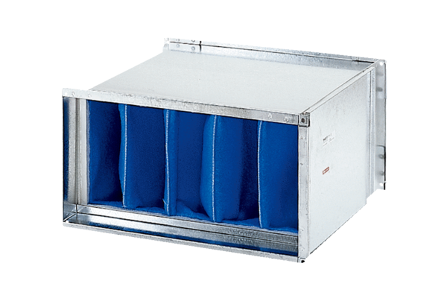Filtr powietrza TFP 31Opakowanie jednostkowe: 1 sztukaAsortyment: D
Numer artykułu: 0149.0034Producent: MAICO

